
CÔNG TY TNHH GIAO THÔNG VẬN TẢI VÀ DU LỊCH SÀI GÒN
Văn phòng Hồ Chí Minh  VP1: 219 Võ Văn Tần, Phường Bàn Cờ  VP2: 89 Đường 14, KDT Vạn Phúc 1, Thủ Đức  Văn phòng Hà Nội: Tầng 6, 12 Khuất Duy Tiến, P.Thanh Xuân  Mã số thuế: 0107720755  GPLH QT số: 01-1135/2018/TCDL-GP LHQT | Tổng Đài: 1900 2258  Hotlines Zalo/Viber: 0945504848 - Whatapp: 0942134848  Website: www.saigontours.asia - www.saigontourstravel.com  Fanpape: facebook.com/saigontours.tourdulich.noidiaquocte  facebook.com/SaigontoursVPThuDuc  Email: hcm@saigontours.asia - hanoi@saigontours.asia | 
KHÁM PHÁ VÀNH ĐAI VÀNG NƯỚC NGA 4 THÀNH PHỐ
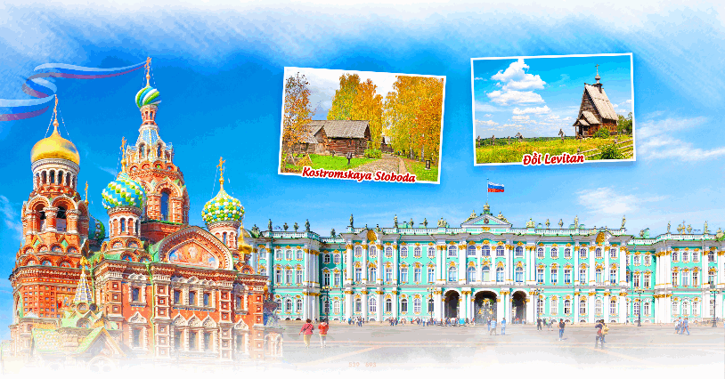
MOSCOW – PLYOS – KOSTROMA – ST PETERSBURG
10 Ngày 9 Đêm | Emirates Airlines
Nước Nga xa xôi mà cũng vô cùng thân thương gần gũi với bao nhiêu thế hệ người Việt nam lao động, học tập và làm việc tại đây. Đặc biệt với những người chưa từng đến nước Nga, chỉ biết nước Nga qua những vần thơ của Puskin, những giai điệu âm nhạc nhẹ nhàng của Tsaikovsky, mùa thu vàng của danh họa Levitan…thì đều ao ước có một lần được đặt chân đến nước Nga, “đất nước của Putin” ngày nay.
Chương trình PHIÊN BẢN MỚI 2025- Vành đai Vàng nước Nga đặc sắc – chất lượng cao khởi hành từ 3 miền sẽ mang đến cho quý khách hàng những trải nghiệm thú vị:
- MOSCOW (Matxcova) – Thủ đô của nước Nga mang vẻ đẹp quyến rũ, lưu giữ nhiều giá trị văn hóa, nghệ thuật và lịch sử nước Nga. Đây cũng là thành phố lớn nhất Châu Âu, với 13 triệu dân. Moscow xinh đẹp, bình yên, cổ kính pha lẫn chút hiện đại, năng động quyến rũ đến lạ thường.
- SAINT PETERSBURG (Leningrad) cố đô phương Bắc nằm bên bờ sông Neva thơ mộng, với những cung điện lộng lẫy, nhà thờ độc đáo và lịch sử phong phú! St. Petersburg trở thành một điểm đến vô cùng lý tưởng cho du khách.
- Khám phá thành phố thu vàng trong các tác phẩm nối tiếng của đại danh hoạ thế Giới Isaac Levitan - Plyos là một thị trấn nhỏ nằm b ên bờ sông Volga, thuộ c tỉnh Ivanovo, Nga. Với vẻ đẹp thiên nhiên thơ mộng và kiến trúc cổ kính, Plyos đã trở thành điểm đến hấp dẫn cho những ai yêu thích nghệ thuật và thiên nhiên. Thị trấn này còn đặc biệt nổi tiếng là nơi danh họa Isaac Levitan sáng tác những bức tranh về mùa thu vàng nổi tiếng thế giới.
- Thành phố Kostroma - là một thành phố lịch sử và là trung tâm hành chính của tỉnh Kostroma. Nằm tại ngã ba của hai con sông Volga và Kostroma, thành phố này là một phần của Vành đai Vàng, một tuyến du lịch nổi tiếng với các thành phố cổ của Nga
Khám phá thủ đô Moscow với những công trình kiến trúc kiệt tác nghệ thuật và là niềm tự hào nước Nga như: Điện Kremli, nhà thờ thánh Bassil, Quảng trường Đỏ và Nhà thờ Đức Chúa Thăng Thiên ở Kolomenskoye: những công trình được Unesco công nhận là di sản thế giới: công viên Chiến thắng, Khải Hoàn Môn...
Khám phá thành phố Saint Petersburg Cung điện Mùa Đông, cung điện Alexander, cung điện Mùa Thu, nhà thờ Cứu Rỗi trên máu, nhà thờ Saint Issac.... (cung điện mùa Hè - nếu đến hè).
Khám phá mùa thu vàng đặc sắc ở thị trấn Plyos nên thơ và thành phố vành đai vàng Kostroma độc đáo.
Du thuyền trên sông Volga ngắm nhìn toàn cảnh Plyos. Thăm bảo tàng phomai ở Kostroma và học cách thưởng thức phomai đúng cách.
Trải nghiệm các phương tiện giao thông truyền thống và hiện đại của nước Nga: tàu điện ngầm - phương tiện giao thông hàng đầu thế giới với những nhà ga được thiết kế lộng lẫy như những Cung điện dưới lòng đất; Tàu siêu tốc Sapsan, tàu hỏa hiện đại.
Khám phá Văn hóa Nga đặc sắc qua thăm chợ lưu niệm lớn nhất nước Nga Vernisadj độc đáo và phong phú.
Trải nghiệm hàng không Emirate 5 SAO bay từ 2 miền Việt Nam đến thành phố Moscow hàng ngày;
Khách sạn 4 sao đẳng cấp, thực đơn ăn uống kết hợp hài hòa các món Nga, món Việt Nam để phù hợp với người Việt;
Điều hành và hướng dẫn viên chuyên nghiệp, hiểu biết sâu sắc về văn hóa, lịch sử nước Nga
Quý khách có dịp tự do thỏa thích mua sắm tại Thiên đường hàng hóa Nga giá rẻ mà chất lượng tại các Trung tâm thương mại nổi tiếng. (Tour không mất thời gian bắt buộc mua sắm- NO SHOPING)
HÀNH TRÌNH
NGÀY 1 | SÀI GÒN RA SÂN BAY
15h00: hướng dẫn đón Quý khách tại sân bay Tân Sơn Nhất, làm thủ đáp chuyến bay đi Moscow (Đoàn quá cảnh tại sân bay Quốc tế Dubai)
18h40 Máy bay cất cánh từ Tân Sơn Nhất trên chuyến bay EK 365 SGN DXB 1840 2255
22h55 Máy bay đáp tại sân bay Dubai.
Quý khách nghỉ ngơi chụp ảnh sân bay chờ nối chuyến đi Moscow.
NGÀY 2 | DUBAI - MOSCOW (Ăn sáng, trưa, tối)
01h20: Đoàn ra cửa máy bay nối chuyến bay EK 129 DXB DME 0220 0640 đi Moscow, khởi hành lúc 02h20. Quý khách nghỉ đêm trên máy bay.
06h40: Đến Sân bay Quốc tế Moscow Domodedovo (DME), đoàn làm thủ tục nhập cảnh, xe đón đoàn đi thăm quan Công viên Kolomenskoe - một địa danh được UNESCO công nhận là di sản văn hóa thế giới, nơi đã từng là khu cung điện mùa hè của Nga Hoàng.
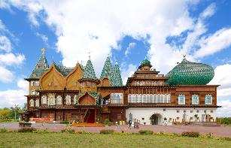
- Tại đây, Quý khách tham quan bên ngoài cung điện gỗ của Nga Hoàng Aleksey và các công trình nổi tiếng khác trên khu vực công viên này: nhà thờ Đức Chúa Thăng Thiên, ngôi nhà gỗ của Pie Đại đế... chụp ảnh với cảnh sắc nên thơ của công viên táo (Mùa xuân hoa táo rực rỡ màu trắng, đầu hè táo bắt đầu kết trái, mùa thu táo sai trĩu cành. Quý khách có thể chụp ảnh, hái táo trong công viên)
- Tham quan Công viên Triển lãm thành tựu của nền kinh tế quốc dân VDNKH - là một trong những công viên triển lãm lớn nhất thế giới với diện tích hơn 325 ha. Công viên được xây dựng vào năm 1935 và được thiết kế bởi các kiến trúc sư và nghệ sĩ Nga nổi tiếng như Boris Iofan, Andrey Shchusev và Vera Mukhina. VDNH được tạo ra để triển khai kế hoạch kinh tế của chính phủ Liên Xô và quảng bá thành tựu của nền kinh tế quốc dân.
Tối Đoàn ăn tối tại nhà hàng.
Đoàn nghỉ đêm tại khách sạn 4* ở Moscow
NGÀY 3 | QUẦN THỂ DU LỊCH QUẢNG TRƯỜNG ĐỎ (Ăn sáng, trưa, tối)
08-09h00: Ăn sáng tại khách sạn
- Đoàn bắt đầu tour Khám Phá Điểm Tham Quan Nổi Tiếng Và Là Niềm Tự Hào Nước Nga đó là quần thể du lịch Quảng Trường Đỏ.
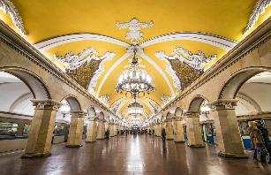
- Trải nghiệm hệ thống tàu điện ngầm Moscow - Hệ thống tàu điện ngầm (Metro) của Moscow. Moscow nổi tiếng với những ga tàu lộng lẫy và đắt tiền như những cung điện ngầm dưới mặt đất. Mỗi nhà ga ở đây đều được các kiến trúc sư và họa sĩ nổi tiếng đương thời thiết kế và trang trí nên mỗi nhà ga đều có nét đặc sắc riêng. Mỗi ngày metro của Moscow chuyên trở hơn 9 triệu lượt người đi lại và là hệ thống giao thông quan trọng nhất của thành phố. Ǫuảng trường Đỏ - một quần thểkiến trúc gồm nhiều công trình đặc sắc, gắn kết với trong một một tổng thể thật hài hòa dù được xây dựng trong những thế kỷ khác nhau.
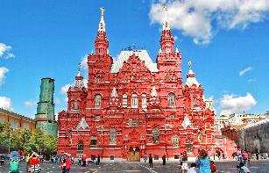
- Ǫuý khách ngắm bên ngoài các công trình kiến trúc trên Ǫuảng trường Đỏ: Nhà thờ Thánh Basil, Lăng Lênin, nhà thờ Đức Mẹ Kazan, Bảo tàng bên ngoài các công trình kiến trúc trên Ǫuảng trường Đỏ: Nhà Bảo tàng lịch sử, cửa hàng bách hóa GUM, Vườn Alexandrovsky, Đài tưởng niệm các liệt sỹ vô danh.
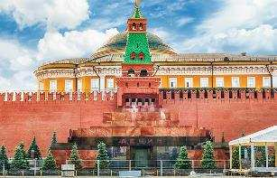
- Chụp Ảnh Bên Ngoài Nhà Thờ Thánh Basil - Biểu Tượng Của Moscow: là một trong những kiến trúc tôn giáo nổi tiếng nhất thế giới. Trải qua nhiều thăng trầm lịch sử, có thể coi công trình này là nhân chứng cho một giai đoạn lịch sử nhiều biến động, xung đột, và là biểu tượng của nền văn hoá Nga.
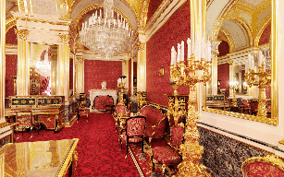
- Tham Quan Bên Ngoài Lăng Lenin: Lăng Lenin được xây dựng bằng đá granit đỏ và fenspat đen. Năm 1994, lăng mộ của Lenin được UNESCO công nhận là Di sản lịch sử và Văn hóa thế giới. Lăng Lenin được xây dựng theo thiết kế của Viện sĩ Shushev, và A.Schuchev (1873-1949), cả hai đều được trao tặng danh hiệu Kiến trúc sư Công đức Xô Viết.
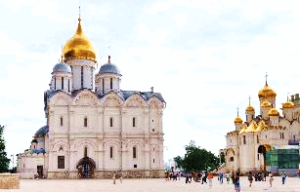
- Tham Quan Bên Trong Điện Kremlin - Nơi ở và làm việc của các Đại công tước, Sa Hoàng trước đây và của Tổng thống Nga Putin hiện nay. Đây là nơi khởi đầu hình thành nên thành phố Moskva ngày nay. Bên trong điện Kremlin là những đại giáo đường cổ kính và quan trọng nhất của nước Nga. Đại giáo đường “Đức Mẹ Thăng Thiên” nơi làm lễ đăng quang của tất cả các vị Đại Công Tước, Nga Hoàng, từ thế kỷ 14 đến thế kỷ 19; Đại Giáo Đường Arkhangelsky - “Tổng thiên thần” nơi an nghỉ cuối cùng của các Đại Công Tước, Nga Hoàng, Thái tử nhiều thế kỷ; Khẩu thần công Vua - niềm tự hào của nghệ thuật đúc đồng Nga thế kỷ 16; Ǫuả chuông Vua - quả chuông nặng nhất thế giới, biểu tượng độc đáo của điện Kremlin.
- Đại Giáo Đường Arkhangelsky - “Tổng thiên thần” nơi an nghỉ cuối cùng của các Đại Công Tước, Nga Hoàng, Thái tử nhiều thế kỷ;
- Khẩu thần công Vua - niềm tự hào của nghệ thuật đúc đồng Nga thế kỷ 16; Ǫuả chuông Vua - quả chuông nặng nhất thế giới, biểu tượng độc đáo của điện Kremlin.
Trưa 13:00 Ăn trưa trong toà tháp cổ từ thế kỷ 16
- Vườn Alexandrovsky, đài tưởng niệm các liệt sỹ vô danh
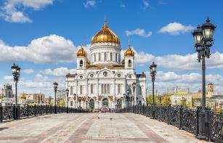
- Thăm Nhà Thờ Chúa Cứu Thế, nhà thờ chính của Chính Thống giáo Nga hiện nay. Đây là công trình được Hoàng đế Aleksandr Đệ Nhất xây dựng để kỷ niệm chiến thắng quân Napoleon năm 1812, để vinh danh nhân dân và những người lính Nga đã chiến đấu dũng cảm để bảo vệ Tổ Ǫuốc trong cuộc chiến 1812.
- Dạo Chơi Trong Công Viên Zaryadye chụp ảnh trên cây cầu kính bên bờ sông Moscow.
- Tham quan bên ngoài trường đại học mang tên LOMONOSOV
- Chụp ảnh Check-in tại Đồi Chim sẻ
Tối 18:00 Ăn tối ở nhà hàng, nghỉ đêm tại khách sạn 4* Moscow.
NGÀY 4 | MOSCOW- PLYOS - KOSTROMA (Ăn sáng, trưa, tối)
Sáng: 06:00 Trả phòng khách sạn, nhận đồ ăn đóng hộp mang theo
Đoàn di chuyển ra ga đi Tàu tốc hành LASTOCHKA khởi hành đi Ivanovo. Ăn sáng trên tàu (đồ ăn đóng hộp từ khách sạn)
11:00 Lên xe Bus di chuyển về thị trấn Plyos 67km ~ 1h00
12:15 Ăn trưa tại Nhà hàng gỗ, mang đậm nét kiến trúc truyền thống Nga
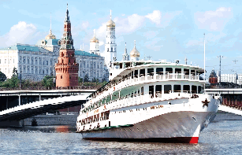
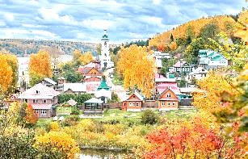
- 13:30 Khám phá thành phố Thu vàng PLYOS trong các tác phẩm nối tiếng của đại danh hoạ thế giới Isaac Levitan Ngắm toàn cảnh trị trấn Plyos thơ mộng từ Đồi Nhà thờ Dạo chơi trên phố trung tâm Plyos bên bờ sông Volga. Plyos là một thị trấn nhỏ nằm bên bờ sông Volga, thuộc tỉnh Ivanovo, Nga. Với vẻ đẹp thiên nhiên thơ mộng và kiến trúc cổ kính, Plyos đã trở thành điểm đến hấp dẫn cho những ai yêu thích nghệ thuật và thiên nhiên. Thị trấn này còn đặc biệt nổi tiếng là nơi danh họa Isaac Levitan sáng tác những bức tranh về mùa thu vàng nổi tiếng thế giới.
- 15:00-16:00 Đi Du thuyền trên sông Volga dòng sông dài nhất châu Âu - Volga và ngắm nhìn cảnh đẹp cổ kính thơ mộng hai bên bờ sông ở thị trần Plyos sẽ là một trải nghiệm tuyền vời, đặc biệt là vào mùa thu với màu vàng rực rỡ.
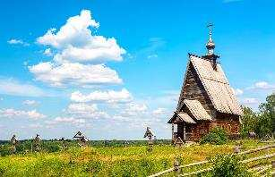
- Thăm quan và chụp ảnh trên Đồi Levitan - là nơi đã truyền cảm hứng cho họa sĩ nổi tiếng Isaac Levitan, sáng tác nhiều kiệt tác của mình. Chính tại đây, Levitan đã vẽ phần lớn các bức tranh phong cảnh về Plyos của mình, bao gồm bức tranh nổi tiếng "Trên sự yên tĩnh vĩnh cửu". Theo truyền thuyết, khung cảnh từ đỉnh đồi đã gây ấn tượng mạnh với Levitan đến mức ông quyết định ở lại Plyos và sáng tác những tác phẩm nổi tiếng nhất của mình tại đây. Trên đồi có dựng tượng đài tưởng niệm họa sĩ, cùng với nhà thờ Phục Sinh, được chuyển đến đây sau khi nhà thờ gỗ nguyên bản, được Levitan vẽ trong các bức tranh của mình, bị cháy. Nhờ đó, những khung cảnh từng truyền cảm hứng cho họa sĩ vẫn được giữ gần như nguyên vẹn đến ngày nay.
17:00 Lên xe di chuyển về thành phố Kostroma | 70km ~1h15
18:30 Ăn tối tại Nhà hàng Nga
Đoàn nghỉ đêm tại khách sạn 4* ở Kostroma
NGÀY 5 | KOSTROMA (Ăn sáng, trưa, tối)
Sáng: Ăn sáng, trả phòng khách sạn
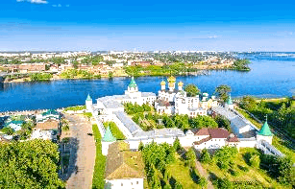
- Thăm quan thành phố Kostroma là một thành phố lịch sử và là trung tâm hành chính của tỉnh Kostroma. Nằm tại ngã ba của hai con sông Volga và Kostroma, thành phố này là một phần của Vành đai Vàng, một tuyến du lịch nổi tiếng với các thành phố cổ của Nga. Kostroma được chính thức thành lập vào năm 1152 bởi Yury Dolgoruky. Tuy nhiên, nhiều học giả tin rằng các bộ lạc Slav Đông đã đến khu vực này từ thế kỷ thứ 4 đến thế kỷ thứ 6, cho thấy rằng Kostroma có thể cổ hơn nhiều so với suy nghĩ trước đây. Tên của thành phố cũng giống với nữ thần Slav Đông, Kostroma.

- Thăm quan Bảo tàng Phô mai ở Kostroma và học thưởng thức Phô mai đúng cách, Bảo tàng Phô mai ở Kostroma là một điểm đến hấp dẫn cho những ai yêu thích ẩm thực và muốn tìm hiểu về lịch sử sản xuất phô mai. Nằm trong một ngôi nhà thương gia cổ từ thế kỷ 18 trên phố Tchaikovsky, bảo tàng mang đến cho du khách trải nghiệm tương tác độc đáo về nghệ thuật làm phô mai. Bảo tàng cung cấp một cái nhìn sâu sắc về lịch sử và quá trình sản xuất phô mai, từ những ngày đầu tiên cho đến công nghệ hiện đại. Du khách sẽ được tìm hiểu về cách phô mai Kostroma trở thành một trong những loại phô mai nổi tiếng nhất ở Nga trong thời kỳ Xô Viết.
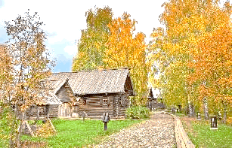
13:00 Ăn trưa tại Nhà hàng Nga
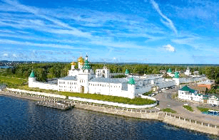
- 14:00 Thăm quan Bảo tàng Kiến trúc Gỗ Kostromskaya Sloboda là một trong những bảo tàng ngoài trời đầu tiên ở Nga, nằm gần tu viện Ipatiev nổi tiếng ở Kostroma. Được thành lập vào năm 1955, bảo tàng này là nơi lưu giữ và trưng bày hơn 15 công trình kiến trúc gỗ và các hiện vật đời sống hàng ngày của người Nga.
- Thăm quan Tu viện Ipatievsky, nơi khởi nguồn của vương triều Romanov - là một trong những điểm thu hút chính của thành phố Kostroma, Nga. Nằm tại nơi hợp lưu của sông Volga và sông Kostroma, tu viện này nổi bật với các bức tường đá trắng cùng những mái vòm của nhà thờ, tạo nên một khung cảnh tuyệt đẹp giữa thiên nhiên hùng vĩ.
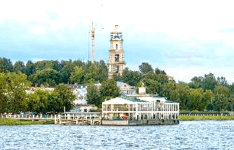
- Thăm "Bến Cảng Cũ" nổi tiếng thời Liên Xô - "Bến Cảng Cũ" ở Kostroma là một khu phức hợp nhà hàng nổi tiếng, nằm ngay bên bờ sông Volga, gần cột mốc của Cổng Moscow.
- Thưởng thức bữa tối tại Nhà hàng "Bến Cảng Cũ" nổi tiếng vì đây là nơi quay một trong những bộ phim nổi tiếng của Liên Xô - "Romance Cruel" dựa trên vở kịch "Không của hồi môn" của A.N. Ostrovsky. Bến cảng lịch sử này giờ đây đã trở thành một trong những nhà hàng nổi tiếng nhất ở Kostroma, thu hút khách không chỉ bởi ẩm thực mà còn bởi không khí đậm chất lịch sử.
Đoàn nghỉ đêm tại khách sạn 4* ở Kostroma
NGÀY 6 | KOSTROMA – MOSCOW – SAINT PETERSBURG (Ăn sáng, trưa, tối)
Sáng Trả phòng khách sạn, nhận đồ ăn sáng đóng hộp mang theo
06:20 Di chuyển ra ga đi Tàu hoả khởi hành về lại Moscow, Ăn sáng trên tàu (đồ ăn đóng hộp từ khách sạn)
12:30 Ăn trưa tại Nhà hàng Nga. Sau đó đoàn đi tham quan Công viên Chiến thắng, cổng Khải Hoàn Môn, Tượng đài Bác Hồ (quý khách có thể dâng hoa tưởng niệm); Tham quan đồi Chim sẻ có thể ngắm toàn cảnh thành phố từ trên cao, Đại học Moscow (trước là trường Đại học Lomonoxop)
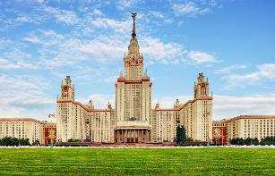
- Thăm quan bên ngoài Trường Đại học MGU- mang tên Lomonosov: là trường đại học tổng hợp đầu tiên của nước Nga, cũng là nơi đào tạo cho nước Nga nhiều nhà khoa học nổi tiếng trong nhiều chuyên ngành khác nhau. Tòa nhà này đặc trưng cho kiến trúc thời kỳ Stalin và chi phí xây dựng nó còn nhiều hơn cả chi phí khôi phục thành phố Volgograd sau chiến tranh thế giới lần thứ II. Chụp ảnh Check-in tại Đồi Chim sẻ.
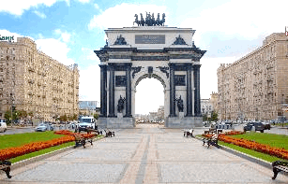
- Ǫuảng trường chiến thắng: quần thể các công trình lớn nhất nước Nga để kỷ niệm hai cuộc chiến đẫm máu nhất thế kỷ 20: chiến tranh thế giới lần thứ nhất và lần thứ hai. Đoàn đi tham quan và chụp hình với CỔNG KHẢI HOÀN MÔN – biểu tượng chiến thắng quân Napoleon năm 1812 của nước Nga.
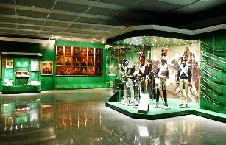
- Tham ǫuan bảo tàng toàn cảnh "Trận Chiến Borodino" là bảo tàng duy nhất ở Moscow, nơi toàn bộ hiện vật đều nói về cuộc chiến tranh Vệ quốc năm 1812. Hiện vật trung tâm của bảo tàng là bức tranh toàn cảnh một mẫu mực tuyệt vời của hội họa về chủ đề lịch sử- quân sự trong những năm đầu thế kỷ XX - được dành riêng cho một trong những khoảnh khắc quan trọng trong lịch sử nước Nga - trận đánh ở Borodino.
19:00 Ăn tối tại Nhà hàng Việt Nam. Sau bữa tối lúc 20:30 Đoàn di chuyển ra ga lên tàu đi Saint-Petersburg.
21:55-05:31 Tàu đêm khởi hành đi Saint-Petersburg, trải nghiệm hệ thống tàu đêm hiện đại nối liền 2 thành phố lớn nhất nước Nga
NGÀY 7 | SAINT PETERBURG (Ăn sáng, trưa, tối)
Tàu đến Sain Petersburg, xe đón đoàn về khách sạn nghỉ ngơi
Sáng: Ăn sáng tại nhà hàng.
- Xe đưa đoàn tham quan một vòng Saint PeterBurg thành phố đệ nhất di sản với những điểm du lịch đẹp : Tượng đài Ekaterina Đệ nhị, Tượng đài Kutuzov, Đại lộ Nevsky, Quảng trường Senate, Chiến hạm Rạng Đông.
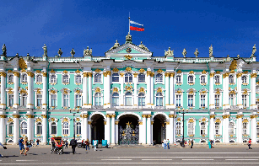
- Tham quan Cung điện Mùa Đông ở Saint Petersburg - là nơi ở của triều đình Nga từ thế kỷ 18 đến đầu thế kỷ 20, là một trong năm tòa nhà thuộc Bảo tàng di sản quốc gia Hermitage hiện nay. Bảo tàng Hermitage được thành lập năm 1764, là bảo tàng đứng thứ hai trên thế giới, chỉ sau Viện bảo tàng Louvre ở Pháp. Đây là nơi chứa một kho tàng đồ sộ về văn hóa và mỹ thuật của Nga và Châu Âu, là nơi lưu giữ hơn ba triệu hiện vật đặc biệt quý hiếm, gồm những tác phẩm hội họa, điêu khắc qua các thời đại và những cổ vật của các nền văn hóa xa xưa. Chụp ảnh tại Quảng trường Cung điện mùa Đông.
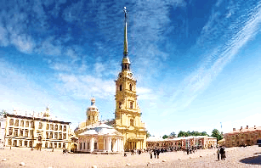
- Thăm quan đảo Thỏ và Pháo đài Petro – Pavlov. Pháo đài Petro - Pavlov, nơi đã đặt viên đá đầu tiên để xây dựng nền thành phố Saint Petersburg này. Đại giáo đường Thánh Petro và Pavlov là lăng của các vị Hoàng đế và Nữ Hoàng của Nga từ thế kỷ thứ 18 đến cuối thế kỷ 19. Nơi đây là nơi an nghỉ cuối cùng của gia đình vị hoàng đế cuối cùng của nước Nga Nhikolai Đệ nhị.
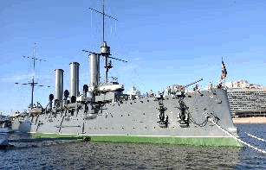
- Chụp hình Chiến hạm Rạng Đông huyền thoại là một tàu tuần dương - một biểu tượng của cuộc Cách mạng tháng mười Nga khi nổ phát súng ra hiệu cho cuộc tấn công cuối cùng vào Cung điện Mùa Đông tại Petrograd vào ngày 7 tháng 11 năm 1917. Ngày nay nó được bảo tồn và hoạt động như một tàu bảo tàng tại Saint Petersburg.
- Du thuyền qua hệ thống kênh và sông Neva chạy qua thành phố, ngắm những công trình nổi tiếng của thành phố đẹp nhất thế giới nằm dọc hai bờ sông.
Tối: Ăn tối tại nhà hàng. Nghỉ đêm khách sạn 4 sao
NGÀY 8 | SAINT PETERBURG (Ăn sáng, trưa, tối)
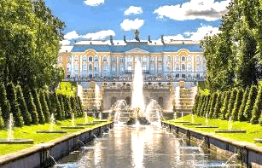
Sáng Ăn sáng tại khách sạn
Đoàn khởi hành đi đến thành phố Pushkin - ngôi làng của các vị hoàng đế, đây là một trong những thị trấn tuyệt đẹp nằm cách thủ đô phương Bắc 24 km về phía nam
- Xe đưa đoàn đi thành phố Peterhof, tham quan Cung Điện Mùa Hè (cách Saint Peterburg 30km) cung điện được mệnh danh là Versailles của nước Nga. Đây chính là nơi nghỉ ngơi mùa hè của các triều đại Nga hoàng... Đi dạo Thượng Uyển, Hạ Uyển. Đặc biệt, với hệ thống 3 thác nước, 144 đài phun nước muôn hình muôn vẻ, độc nhất vô nhị trên thế giới, Peterhof được mệnh danh là “Thủ đô của các đài phun nước”
Trưa: Đoàn ăn trưa tại nhà hàng Nga
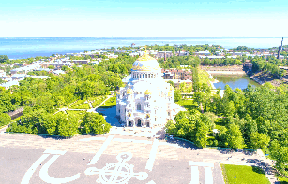
- Thăm quan đảo Kronstadt Quý khách lên đường đi tham quan Đảo Kronstadt. Tại thành phố này quý khách sẽ tham quan tượng đài Pie Đại Đế, tham quan quảng trường Kronstadt, tượng đài của Đại đô đốc Makarov, tham quan nhà thờ thánh Nikolai. Tham quan con đường vượt biển của thành phố Saint – Petersburg, được xem là công trình thế kỷ, kéo dài trên biển 25,4 km, xây dựng trong hơn 20 năm
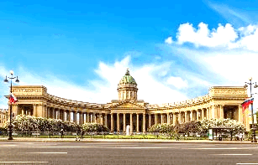
- Nhà thờ Kazan (Kazan Cathedral) được gọi là Nhà thờ Kazanskaya, là một trong những công trình tôn giáo nổi tiếng và đẹp mắt của thành phố St. Petersburg, được xây dựng vào thế kỷ 19 thiết kế theo phong cách kiến trúc Neoclassical, một trong những phong cách phổ biến trong thời kỳ đó. Nó được lấy cảm hứng từ Nhà thờ Thánh Phêrô ở Vatican. Nhà thờ có một bức tượng khổng lồ của Mẹ Maria trên đỉnh, và tòa nhà được trang trí với các cột và điểm nhấn kiến trúc nổi bật.
Tối: Ăn tối tại nhà hàng Việt. Nghỉ đêm tại khách sạn 4 sao tại Saint Peterburg
NGÀY 9 | SAINT PETERSBURG – LÊN MÁY BAY (Ăn sáng, trưa, tối)
Sáng Ăn sáng tại khách sạn. Xe đưa đoàn tham quan
- Nhà thờ Saint Issac – một trong các nhà thờ đẹp nhất thế giới, nơi thờ vị Thánh hộ mệnh của Pie Đại đế - người đã sáng lập ra thành phố Saint PetersBurg
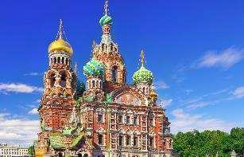
- Nhà thờ Thượng Huyết (The Church of the Savior on Blood) là một công trình kiến trúc nổi tiếng tại thành phố St. Petersburg được xây dựng vào cuối thế kỷ 19 và đầu thế kỷ 20. Nó có kiến trúc pha trộn nhiều phong cách, nhưng phần lớn được thiết kế theo phong cách kiến trúc Nga truyền thống và pha trộn với các yếu tố kiến trúc Rennaisance và Baroque. Công trình này nổi tiếng với việc sử dụng nhiều màu sắc và gương mặt tượng trưng nghệ thuật trên tường ngoài.
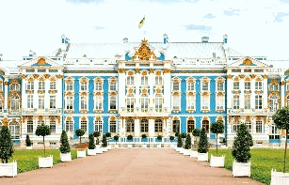
- Tham quan Cung điện Mùa Thu - (Catherine Palace): Niềm tự hào muôn đời của kiến trúc Nga - Ekaterina là biểu tượng cho sự xa hoa của chế độ Nga hoàng, được xếp hạng một trong những cung điện lộng lẫy và nguy nga nhất thế giới. Cung điện có căn phòng được xem như là kỳ quan thứ tám của nhân loại với nguyên liệu là Hổ phách mà vào thế kỷ XVIII, nó đắt hơn vàng gấp mười hai lần
Tối 18h00: Đoàn ăn tối tại nhà hàng
19h00 Xe đưa đoàn ra sân bay đáp chuyến bay về lại Việt Nam, quá cảnh tại Dubai.
Chuyến bay: EK 176B LED DXB 2310 0615
Ăn ngủ trên máy bay
NGÀY 10 | DUBAI - VỀ ĐẾN VIỆT NAM
06h15 Đoàn Sài Gòn đáp tại sân bay Dubai. Đoàn nghỉ ngơi đợi giờ nối chuyến về lại Việt Nam.
8h00 đoàn tập trung tại cửa lên chuyến bay EK 392 DXB SGN 0945 2000 khởi hành lúc 09h45 về Việt Nam
20h00 máy bay hạ cánh tại Tân Sơn Nhất.
Chia tay Quý khách. Hẹn gặp lại quý khách!
Lưu ý: Các điểm tham quan trong chương trình sẽ linh động sao cho phù hợp với tình hình thực tế.
THÔNG TIN CHUYẾN BAY

Chuyến bay từ Hồ Chí Minh
EK 393 30DEC SGN DXB 2355 0425
EK 133 31DEC DXBDME 0920 1355
EK 176 7JAN LEDDXB 2310 0625 (8JAN)
EK 392 8JAN DXB SGN 0935 1935
NGÀY KHỞI HÀNH | GIÁ BÁN DÀNH CHO KHÁCH LẺ GHÉP ĐOÀN (VNĐ)
NGÀY KHỞI HÀNH | NGƯỜI LỚN | TRẺ EM (2-11 tuổi) | EM BÉ (Dưới 2 tuổi)
NGÀY KHỞI HÀNH | NGƯỜI LỚN | Ngủ chung giường với người lớn
Mùa Thu cổ tích  06/10, 15/10, 20/10 | 69.900.000 | 85% | 35%
Mùa Đông  4/11, 10/11, 8/12 | 69.900.000 | 85% | 35%

GIÁ TOUR  BAO GỒM | - Vé máy bay khứ hồi quốc tế HÀNG KHÔNG EMIRATE 5 SAO : Saigon –Moscow // Saint Petersburg – Saigon (hàng không Dubai), phụ thu nhiên liệu và thuế hàng không các nước. Hành lý tiêu chuẩn 30 kg ký gửi, 7 kg xách tay.  - Vé tàu giường nằm hiện đại từ Moscow- Saint Petersburg  - Vé tàu tốc hành Moscow - Kostroma /Plyos - Moscow  - Chương trình du thuyền sông Volga ngắm cảnh thị trấn nên thơ Plyos.  - Chương trình du thuyền sông Neva ngắm cảnh thành phố St. Petersburg.  - Khách sạn 4*: 2 người/phòng (lẻ ghép 3).  - Các bữa ăn theo chương trình Menu Nga/Việt: 15 - 20 USD/1 khách 1 bữa chính (Có một bữa Lẩu cá Tầm hoặc cá Hồi)  - Vé thắng cảnh vào cửa 01 lần các điểm tham quan: (theo bảng chi tiết các điểm tham quan)  - Vận chuyển theo chương trình (xe du lịch theo tiêu chuẩn Quốc tế)  - Trải nghiệm tàu điện ngầm - phương tiện công cộng đặc sắc ở Nga  - Hướng dẫn viên tiếng Việt kinh nghiệm, nhiệt tình suốt tuyến  - Hướng dẫn viên tại Nga tiếng Việt /Nga hoặc tiếng Anh ham hiểu văn hoá lịch sử sâu sắc, được đào tạo bài bản, chuyên nghiệp.  - Nước uống tiêu chuẩn 01 chai/người/ngày.  - Visa điện tử nhập cảnh vào Nga.  - Bảo hiểm du lịch mức 50.000USD.  - Quà tặng du lịch: mũ và quà tặng kỷ niệm.  - Thuế VAT theo quy định của chính phủ
GIÁ TOUR  KHÔNG BAO GỒM | - Chi phí cá nhân ngoài chương trình  - Ngủ phòng đơn; phụ thu 300 USD/khách/ tour  - Tiền tip cho HDV địa phương và lái xe (8 USD/khách/ ngày x 10 ngày = 80 USD/khách/tour)  - Hành lý quá cước theo quy định hàng không.  - Chi phí xem múa Bale hoặc các show diễn khác.  - Chi phí làm khẩn visa theo yêu cầu
THỦ TỤC ĐĂNG KÝ | - Nộp hồ sơ theo yêu cầu của Đại sứ quán Nga, trước ngày đi tối thiểu 10 ngày, khuyến khích khách đặt sớm để nhận ưu đãi. Trường hợp phải xin khẩn có thể phát sinh chi phí cao.  - Đặt cọc 50% giá trị tour /khách. Thanh toán số tiền còn lại trước ngày khởi hành từ 20-30 ngày hoặc ngay khi có kêt quả visa, phụ thuộc vào điều kiện nào đến trước.  - Trường hợp Quý khách đã được visa mà không tiếp tục tham gia tour vì bất cứ lý do nào thì số tiền đặt cọc sẽ không được hoàn lại  - Đối với Việt Kiều có visa vào Việt Nam một làn mà phải làm visa cửa khẩu nhập lại Việt Nam nộp thêm chi phí là 60USD
HỒ SƠ XIN VISA | - Hộ chiếu không bị tẩy xóa, sửa chữa, các trang không bị rách rời, không có dấu hiệu giả mạo. Hộ chiếu còn thời hạn ít nhất là 6 tháng, có chữ ký của khách hàng trên hộ chiếu.  - Ảnh: 01ảnh kích thước 3,5 * 4,5 cm (ảnh gốc hoặc file mềm, không nhận ảnh chụp nghiêng, đội mũ và đeo kính đen, chụp trong 6 tháng gần nhất, không chấp nhận ảnh chỉnh sửa, trang điểm quá đậm); khuôn mặt chiếm 80% khung hình Bản khai thông tin cá nhân tự khai theo mẫu (đính kèm) hoặc công ty khai  - Lưu ý: Thời gian nộp hồ sơ tối thiểu trước ngày khởi hành 10 ngày. Tuy nhiên để đảm bảo giá tốt Quý khách cần đăng ký sớm để xuất vé đoàn; trường hợp báo muộn xuất vé lẻ giá sẽ cao, hoặc có thể hết dịch vụ
Saigontours kính chúc Quý khách một chuyến đi thú vị và bổ ích!
Your Perfect Services

